Конспект по лепке «Зеленые деревья»

## Ход занятия.

Звучит музыка *(звуки леса, пение птиц)*.

Воспитатель: Ребята, как вы думаете, куда мы с вами попали? Что это за звуки? О чем эта музыка?

Ответы детей.

Воспитатель: Правильно, ребята! Мы слышали *«звуки леса»* - пение птичек, журчание ручейка. Именно такие звуки мы слышим в лесу. Но однажды…

Звучит музыка *(сирена пожарной машины, встревоженный крик птиц и зверей)*.

Воспитатель: …но однажды в лесу что-то произошло…

Стук в дверь. Входит Лесовичок.

Лесовичок: Здравствуйте, ребятки! В лесу беда! Нам срочно нужна помощь!

Воспитатель: Что случилось, Лесовичок? Чем ты так встревожен?

Лесовичок: Понимаете,в чем дело: однажды в лес пришли какие-то люди – туристы – так часто бывает.Ведь у нас в лесу так хорошо: воздух чистый, птички поют, травка под ногами мягкая-мягкая… Да вот только эти туристы не смогли сберечь этой красоты. *(Плачет)*.

Воспитатель: Что же они сделали, Лесовичок?

Лесовичок: Они пришли, развели костер, приготовили себе покушать, а потом ушли. Но костер потушить они забыли… *(Снова плачет)*. И в лесу начался пожар. К счастью, пожарные приехали и пожар потушили. Но все деревья спасти не удалось…

Воспитатель: Не переживай, Лесовичок! Мы с ребятами постараемся тебе помочь! Правда, ребятки? *(Ответы детей)*.

Воспитатель: Мы сделаем много красивых деревьев для вашего леса! Ступай, Лесовичок, и ни о чем не переживай. Скоро ты свой лес не узнаешь!

Лесовичок: Спасибо, ребята, что согласились мне помочь! До свидания!

Лесовичок уходит.

Воспитатель: А сейчас, ребята, прежде, чем мы начнем помогать Лесовичку, давайте сделаем зарядку! *(Физкультминутка)*

Во дворе стоит сосна,

К небу тянется она.

Тополь вырос рядом с ней,

Быть он хочет подлинней. (Стоя на одной ноге, потягиваемся — руки вверх, потом то же, стоя на другой ноге.)

Ветер сильный налетал,

Все деревья раскачал. *(Наклоны корпуса вперёд-назад.)*

Ветки гнутся взад-вперёд,

Ветер их качает, гнёт. *(Рывки руками перед грудью.)*

Будем вместе приседать —

Раз, два, три, четыре, пять. *(Приседания.)*

Мы размялись от души

И на место вновь спешим. *(Дети идут на места.)*

Воспитатель: Ребята, видите, что может случиться, если не соблюдать правила безопасности в лесу. Посмотрите, что случилось с деревьями.

В лесу турист костер развел,

И начал он обед варить.

Поев ухи, турист ушел.

Костер забыл он потушить…

Мгновенно вспыхнули цветы,

К деревьям уж огонь ползет…

Не избежать теперь беды –

Над лесом дым столбом идет.

А теперь давайте поможем Лесовичку и сделаем много красивых листочков, чтобы деревья стали красивыми. Отщипываем маленький комочек пластилина, скатываем из него шарик и прикрепляем его к дереву, надавливая указательным пальцем и слегка размазывая. *(Процесс****лепки****.)*

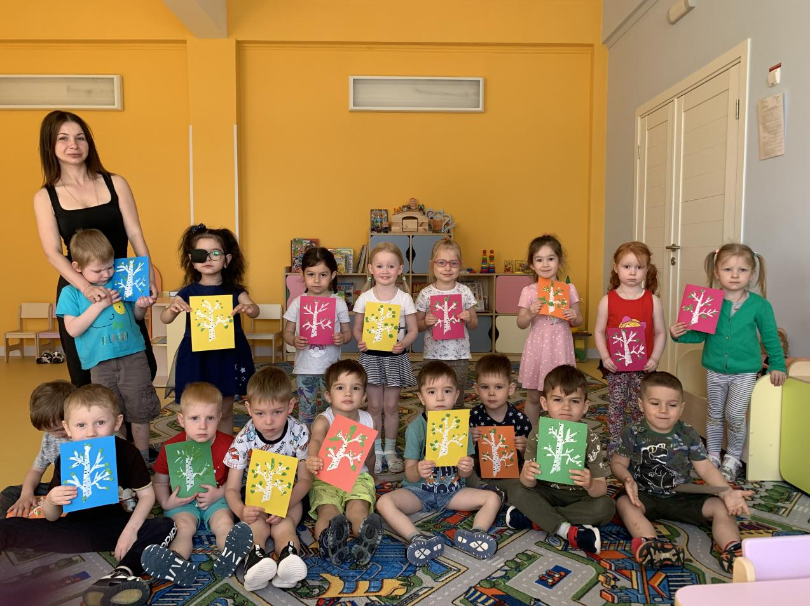

Воспитатель: Ну, вот, ребятки, посмотрите, какая красота у нас получилась! Какие красивые листочки вы сделали! Теперь деревья снова красивые и зеленые, а Лесовичок радостный и счастливый! Молодцы!